Приложение № 5.1 к Анкете
Хмелинецкий Дом культуры
СЕМЕЙНОЕ ПРОСТРАНСТВО
«Место встречи, где? В русской избе»
Актуальность создания такого пространства также связана с растущей необходимостью в полноценном взаимодействии между поколениями. Современный мир, пронизанный цифровыми технологиями, часто отчуждает детей от их корней, от традиционных культурных практик. Это создает дефицит живого общения и совместной деятельности, которые играют ключевую роль в формировании целостной личности. Семейное творческое пространство позволит преодолеть этот разрыв, предложив родителям и детям вместе изучать народные традиции, проводить время с пользой и получать удовольствию от совместного творчества. Кроме того, данное пространство способствует развитию как личностных, так и социальных навыков. Участие в различных мастер-классах и мероприятиях позволяет не только освоить новые умения, но и научиться работать в команде, выражать свои чувства и эмоции, а также развивать креативность и фантазию. Сообщество участников создает подходящую для этого среду, где каждый сможет проявить свои творческие способности, а также обогатить свой кругозор, знакомясь с культурными аспектами других регионов и народов.
Таким образом, значимость семейного творческого пространства «Место встречи, где? В русской избе» заключается не только в сохранении культурного наследия, но и в создании условий для гармоничного развития семейных отношений и поощрения творческой инициативы. На сегодняшний день, когда бездушные технологии часто заменяют живое общение, инициатива по созданию уютной и продуктивной атмосферы становится особенно важной и актуальной для нашего общества. В данной практике заложены идеи, способные слить воедино потребности современного человека и богатство традиционной русской культуры, тем самым обеспечивая интересное и познавательное время препровождение для семей и их детей.
Стало доброй традицией проводить на базе «образцового» вокального
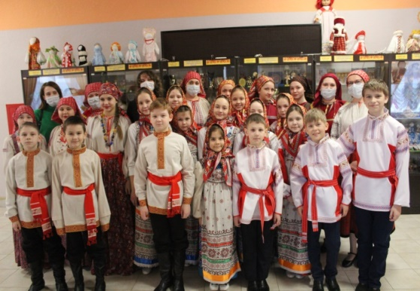
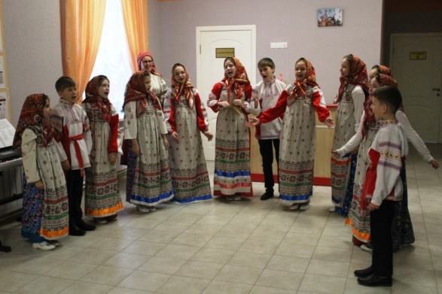
коллектива «Горошины» семинары-практикумы по фольклору.

Набирают свои обороты, формирования, где проходит процесс по восстановлению декоративно-прикладного творчества, сохранение и воссоздание народных промыслов и ремесел. Этим направлением в Хмелинецком ДК отвечает студия декоративно-прикладного творчества «Мастера и мастерицы». Стало доброй традицией в начале и в конце года, проводить большие праздники (мастер-классы) от хмелинецких мастериц.
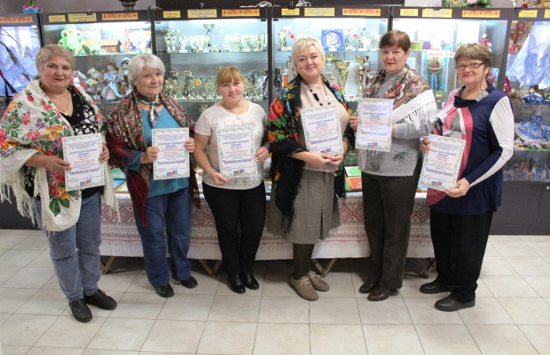
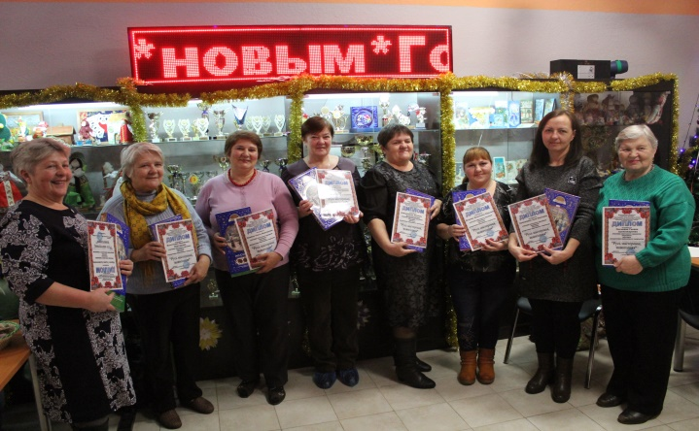

«Русь мастеровая, Русь новогодняя» «Хмелинец мастеровой»

Большой популярностью пользуются мастер-классы по декоративно- прикладному творчеству с привлечением хмелинецких мастеров.
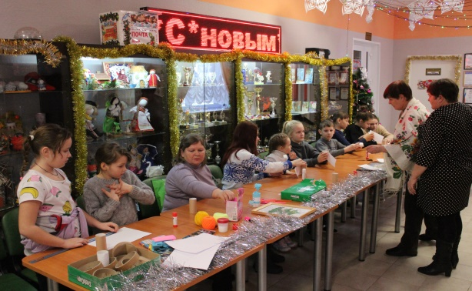
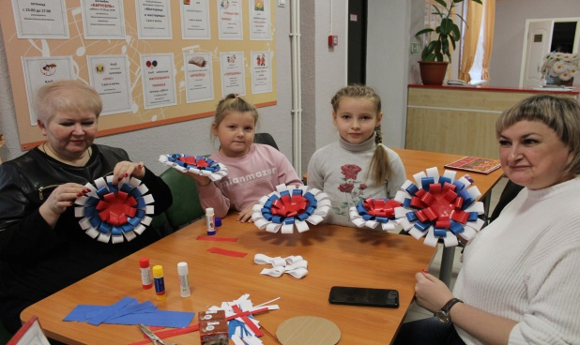

Активно ведется работа по изучению и сохранению нематериального культурного наследия. В 2022 году был открыт интерактивный музей «Русская изба», а с 2022 года активно принимает гостей:

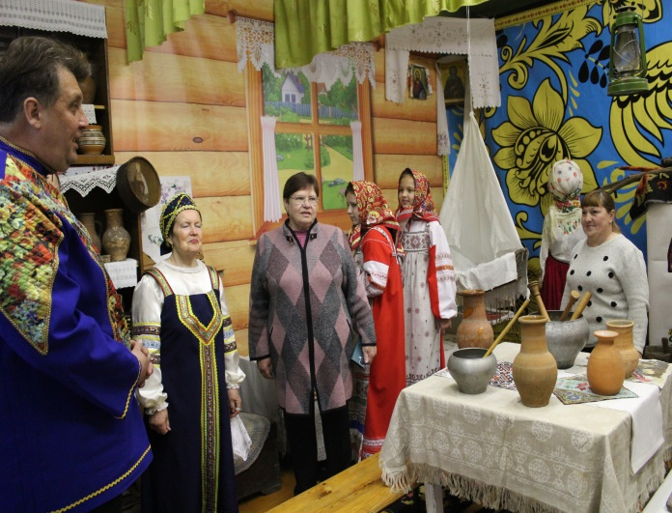
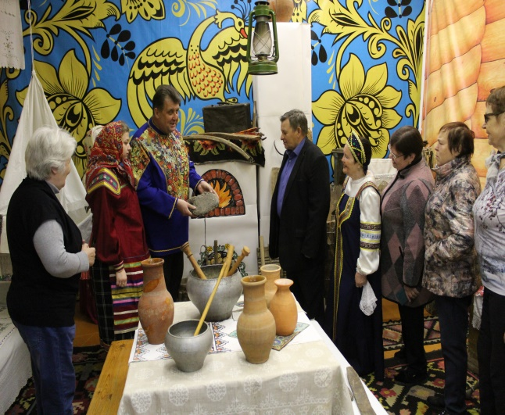

В рамках Всероссийской акции «Ночь в музее»
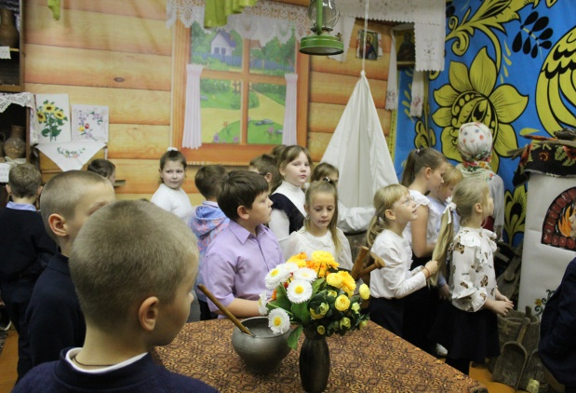
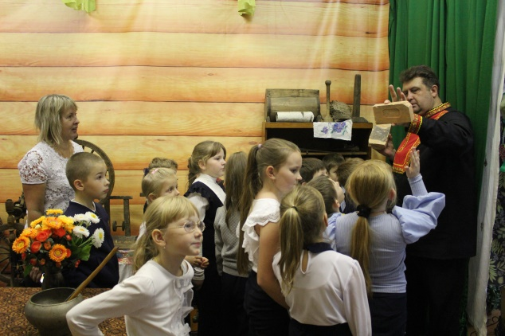

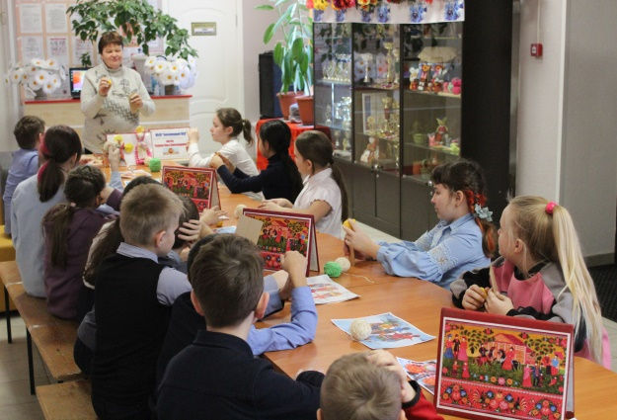
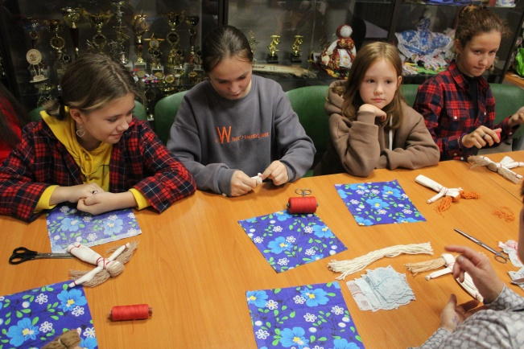

Активно ведется работа по изучению и сохранению нематериального культурного наследия «Русская изба» в год проходит более 45 мероприятий и встреч.
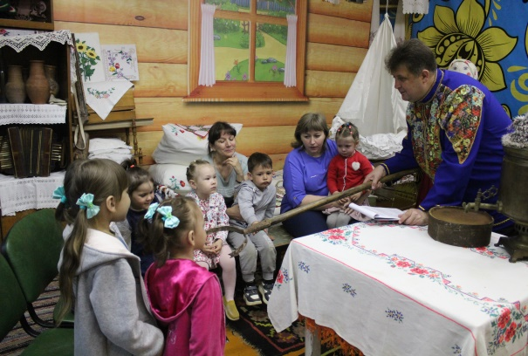
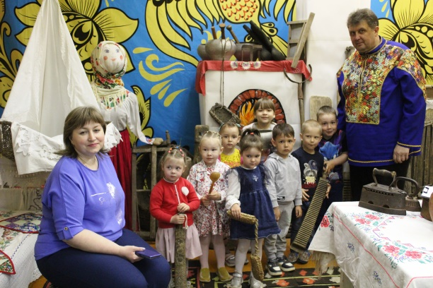

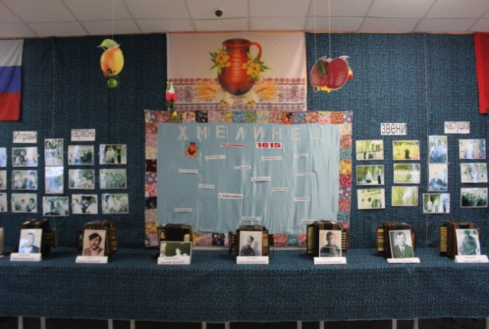
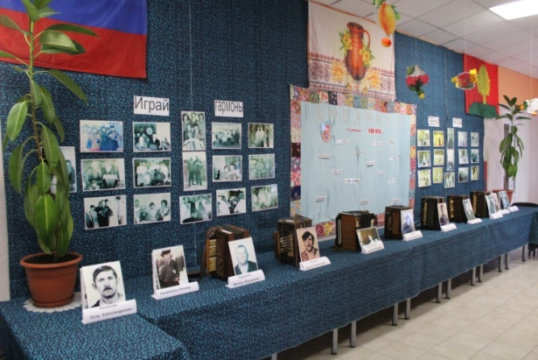

Выставка –рассказ «Играй гармонь, звени частушка» о гармонистах села и их гармошках на которых они играли.

Ежегодная программа, посвященная всероссийской акции
«НОЧЬ В МУЗЕЕ»
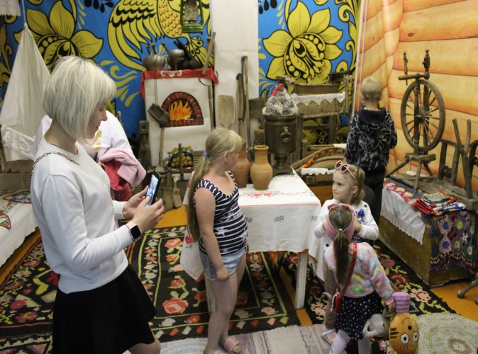
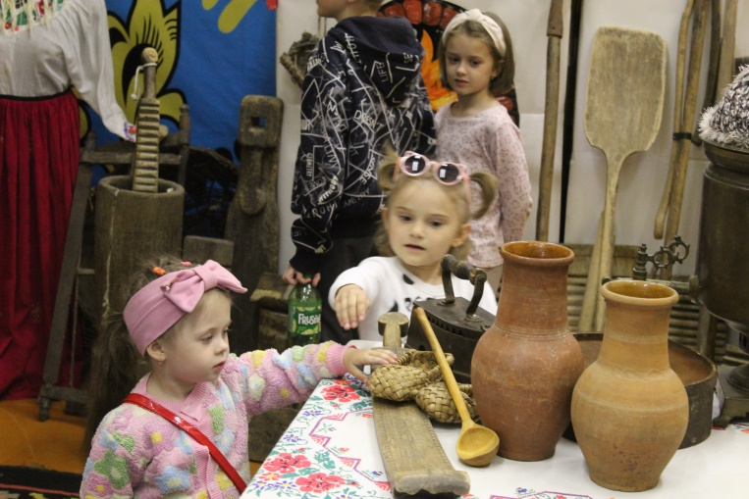

Сохранение и актуализация объектов нематериального этнокультурного достояния.
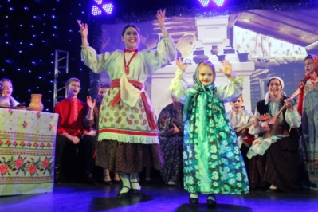
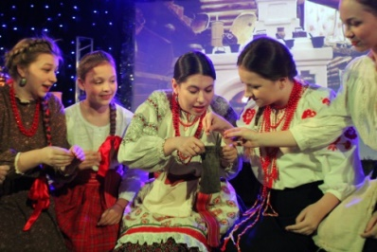

Фрагменты фольклорного праздника «Как на святки, мороз играет в прятки»
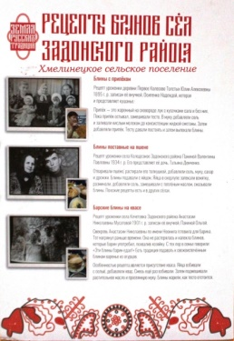
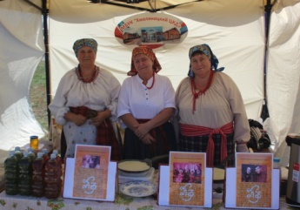
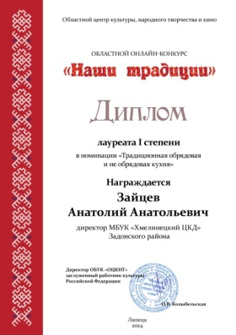

Фестиваль «Мусаткин двор»

В 2024 году МБУК «Хмелинецкий ЦКД» принял участие в областном онлайн-конкурсе «Наши традиции» в номинации «Традиционная обрядовая и не обрядовая кухня» где стал лауреатом 1 степени. Где были представлены рецепты блинов бытовавших на территории сельского поселения.
Презентация семейных блинных рецептов
"А нам бабушка казала" Парк Кудыкина Гора
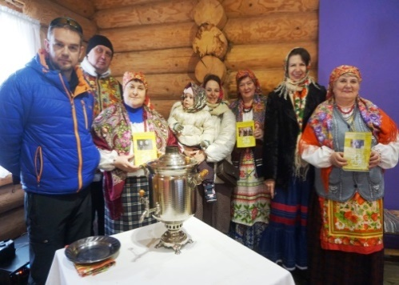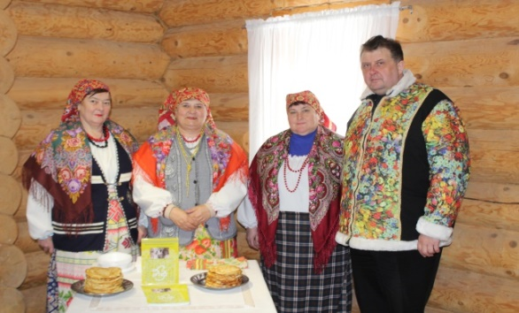
Сохранение нематериального культурного наследия, развитие и поддержка уникальной системы народного творчества стала одной из главных задач Хмелинецком Доме культуры. Благодаря самодеятельному художественному творчеству сохраняются культурное наследие, художественный опыт народа, накопленный столетиями.
Всероссийская этнокультурная акция «Надень народное на День России»
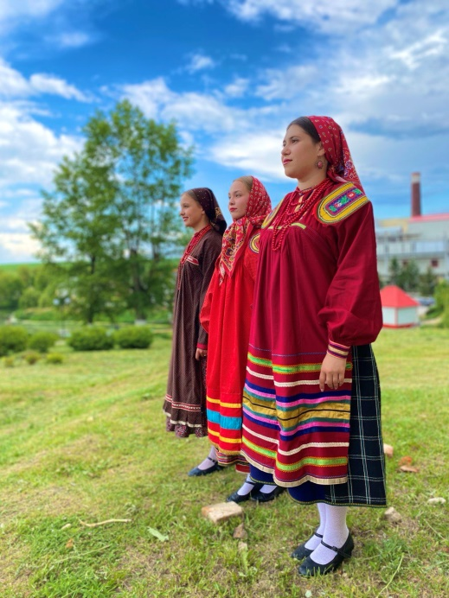
В рамках данной акции были использованы народные костюмы хранящиеся в музее Хмелинецкого ДК.

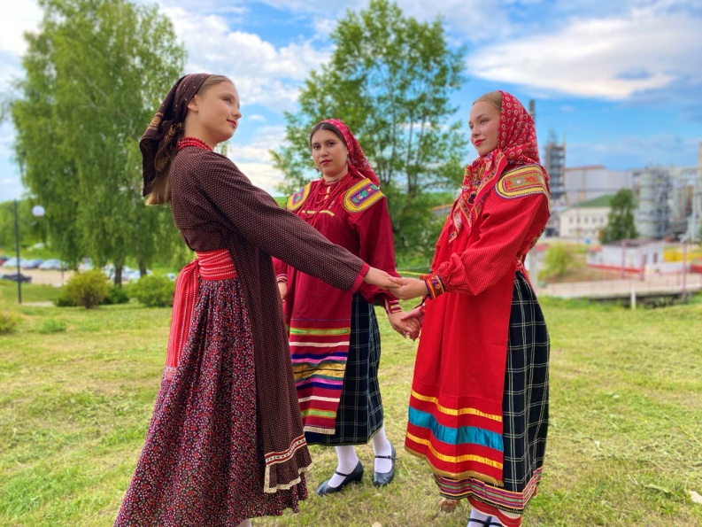

Ведется работа по сбору и обработки краеведческого материала по сбору, обработки традиционного народного костюма бытовавшего на нашей территории.
• Работа со взрослым населением и семьями
Главное богатство нашего села – семьи, живущие в нем.
Задачи Хмелинецкого Дома культуры по работе с семьями:
1) пропаганда и возрождение семейных традиций;
2) воспитание у детей ответственности, чувства гордости и уважения за свою семью;
3) организация и проведение семейного досуга и совместного творчества;
4) формирование в семьях позитивного отношения к активной общественной и социальной деятельности детей;
5) всестороннее психолого-педагогическое просвещение родителей;
6) оказание психологической помощи в осознании собственных, семейных и социально-средовых ресурсов, способствующих преодолению внутрисемейных проблем и проблем взаимоотношения с ребенком.
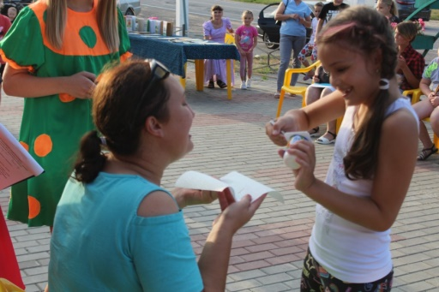
Хорошая традиция сложилась – проводить семейные праздники на базе семейного клуба «Иван да Марья».

Здесь воздаются хвала и честь семьям, проживших десятки лет в любви и согласии. Не обижены вниманием и молодые семьи, для них звучат песни, их поздравляют родные и друзья.
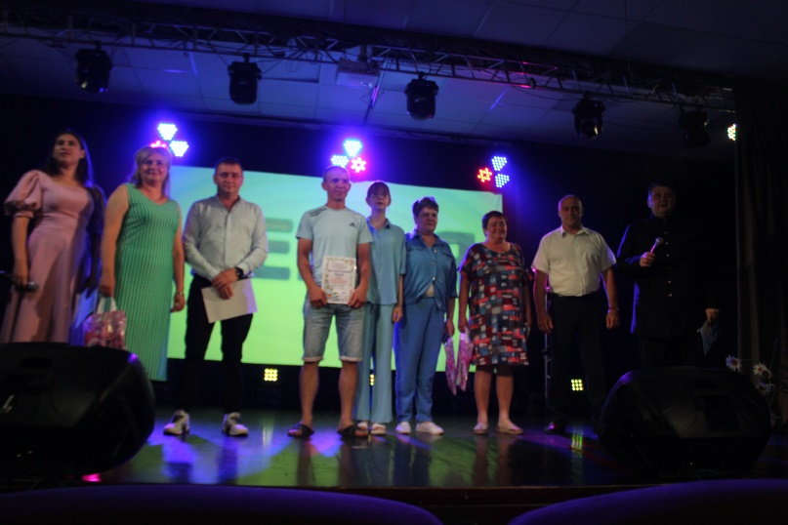

Что может быть лучше, чем собраться вечером всей семьёй за столом и поиграть в игры?
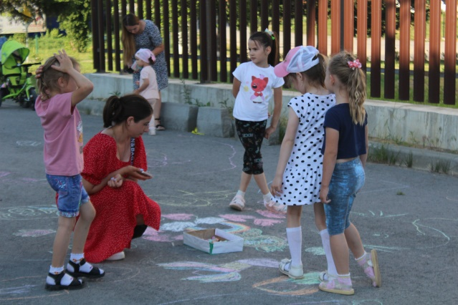
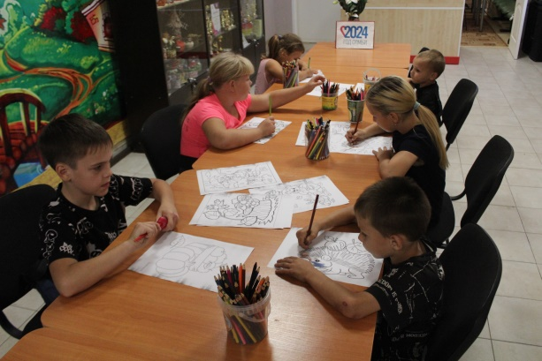

А если собирается несколько семей, то получается настоящий праздник! Праздники получаются теплыми и душевными, как в доброй, хорошей семье!
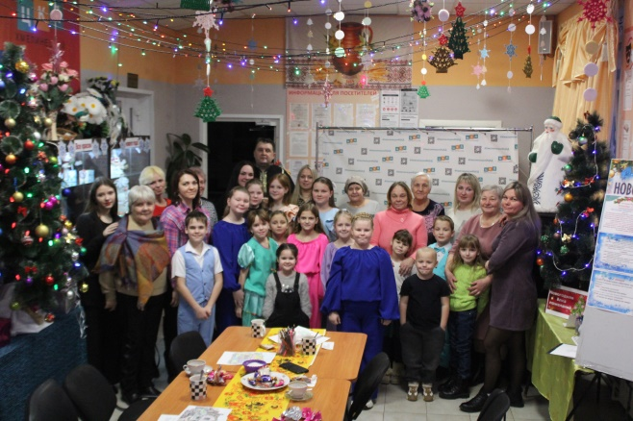
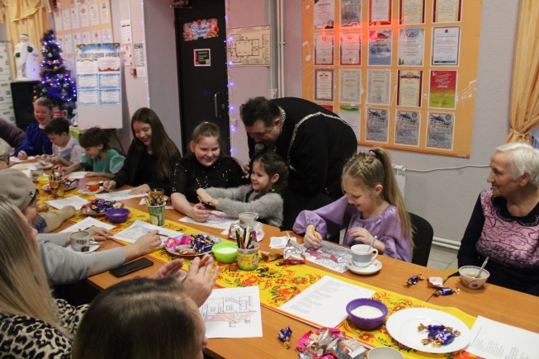

В 2026 году работа по организации семейного досуга была продолжена, ведь объединение творческих семей дает возможность жителям села реализовывать свои таланты, пополнять багаж своих культурных и духовных знаний, обмениваться жизненным опытом, решать важные социальные вопросы. Семейные мероприятия нацелены на укрепление института молодой семьи и престижа семейной жизни; на повышение роли
семьи в жизни общества; пропаганду здорового образа жизни, популяризацию форм семейного досуга. Более 45% от всех проведенных мероприятий, было направлено на работу со взрослым населением и семейными парами. Концертные, тематические программы, вечера –отдыха -это лишь малая часть форм работы с данной категорией.
Активно велась работа по пропаганде семейных ценностей, здоровому образу жизни в них. Роли и месте родителей.
Крупное и значимое ежегодное мероприятие в плане семьи, любви и брака
- является ежегодный традиционный праздник, посвященный дню семьи ,любви и верности.
семьи в жизни общества; пропаганду здорового образа жизни, популяризацию форм семейного досуга. Более 45% от всех проведенных мероприятий, было направлено на работу со взрослым населением и семейными парами. Концертные, тематические программы, вечера –отдыха -это лишь малая часть форм работы с данной категорией.
Активно велась работа по пропаганде семейных ценностей, здоровому образу жизни в них. Роли и месте родителей.
Крупное и значимое ежегодное мероприятие в плане семьи, любви и брака
- является ежегодный традиционный праздник, посвященный дню семьи ,любви и верности. Семейные мероприятия нацелены на укрепление института молодой семьи и престижа семейной жизни; на повышение роли семьи в жизни общества; пропаганду здорового образа жизни, популяризацию форм семейного досуга. Более 45% от всех проведенных мероприятий, было направлено на работу со взрослым населением и семейными парами. Концертные, тематические программы, вечера –отдыха -это лишь малая часть форм работы с данной категорией.
Активно велась работа по пропаганде семейных ценностей, здоровому образу жизни в них. Роли и месте родителей.
Крупное и значимое ежегодное мероприятие в плане семьи, любви и брака - является ежегодный традиционный праздник, посвященный дню семьи ,любви и верности.
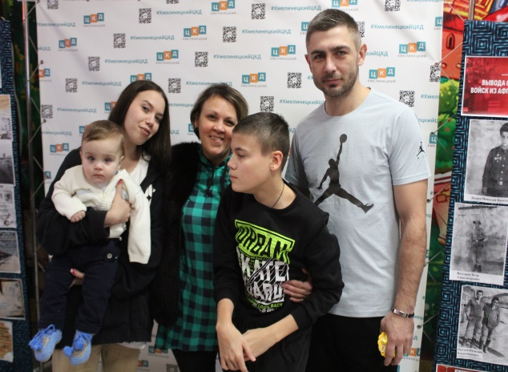


В 2025 году более 40 семей стали виновниками событий и юбилеев в своих семьях. Трогательное и увлекательное путешествие, не оставляет никого равнодушными.
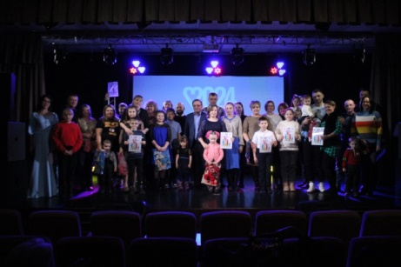

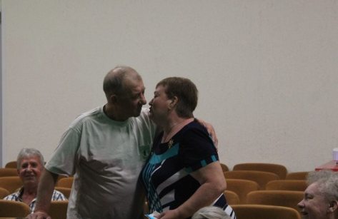

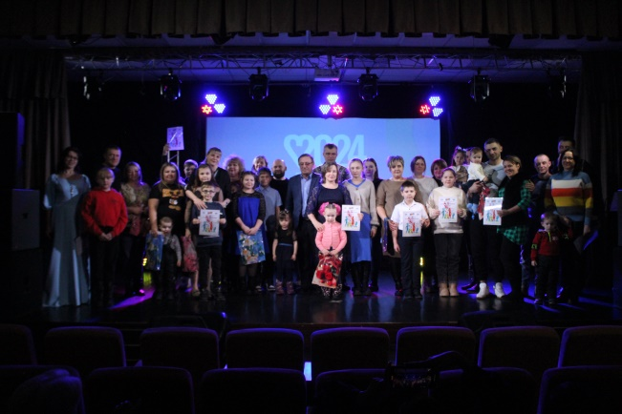

Поэтому на данном мероприятии всегда звучит «Горько» и слезы радости участников и зрителей.

АНАЛИЗ ВОВЛЕЧЕНИЯ В ТВОРЧЕСКУЮ ДЕЯТЕЛЬНОСТЬ СЕМЕЙ
2023 | 2024 | 2025 | 2026
22 семьи | 31 семья | 44 семьи | 51 семья

